1.配置mykeystore.jks：

更换密钥和库密码在cmd内

代替使用 AES 密钥，您可以生成一个私钥/公钥对（例如使用 RSA 算法），然后使用公钥加密数据，使用私钥解密数据。这是一个常见的非对称加密方法，可以直接使用 Java 密钥库来实现。

keytool -genkeypair -alias mykeypair -keyalg RSA -keysize 2048 -keystore mykeystore.jks -storepass “password” -keypass “password” -validity 365 -dname "CN=Dedryck, OU=ZQU, O=YourCompany, L=GuangZhou, S=Huizhou, C=CN"

2.配置文件server-config.properties

在C盘user/home里面配置相应文件

3.配置Java程序框架  
下面是搜索网址：  
<https://mvnrepository.com/search?q=javafx>  
①下载相应的FX框架所必备的jar包，②添加到--项目外部库--中并将其导入IDEA中，  
③并且添加相应的依赖，④下载Scene Builder并添加相应路径  
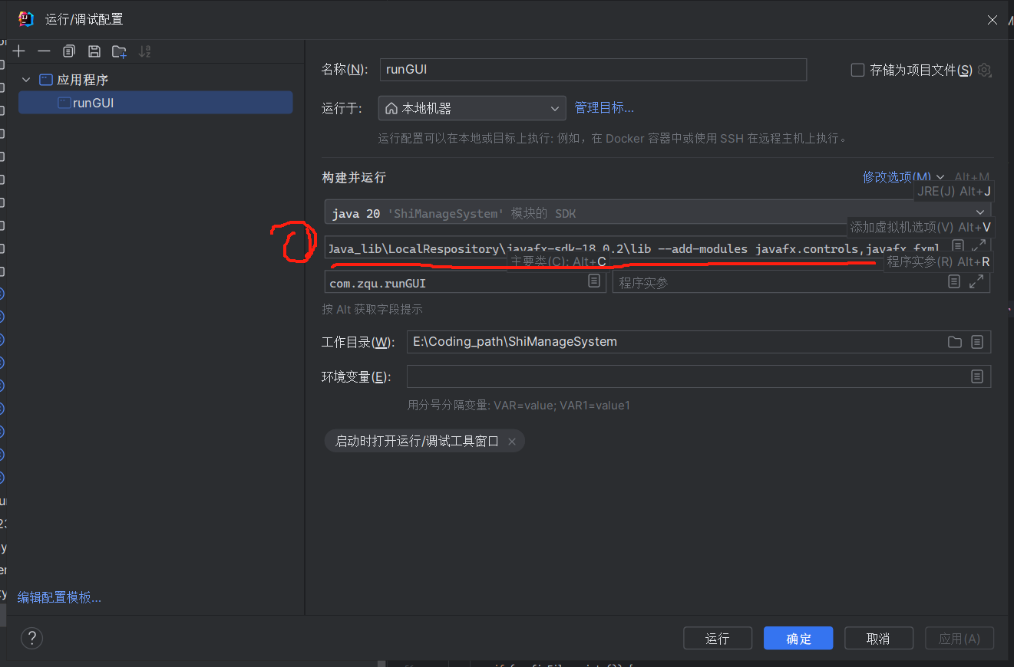

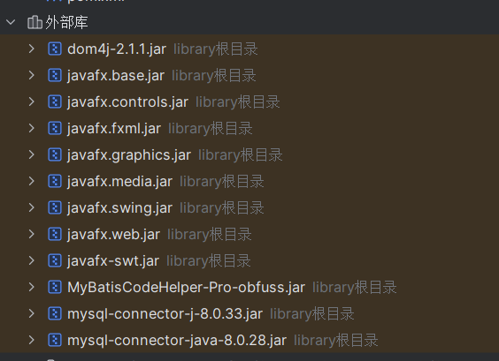

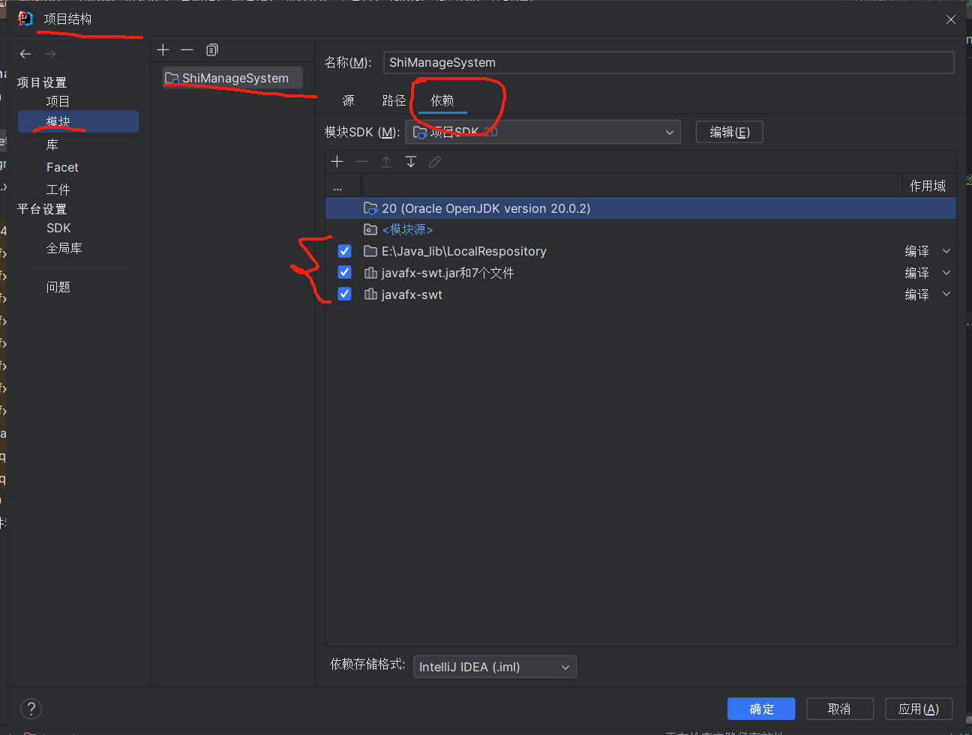

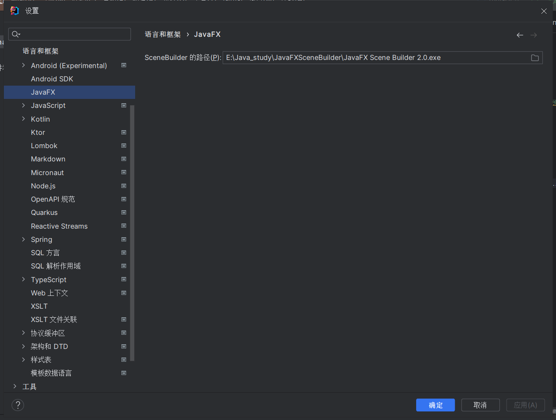

4.配置Maven  
①去网址上下载图中相应的Maven版本  
https://mvnrepository.com/  
②建立自己的本地仓库并配置加载好。  
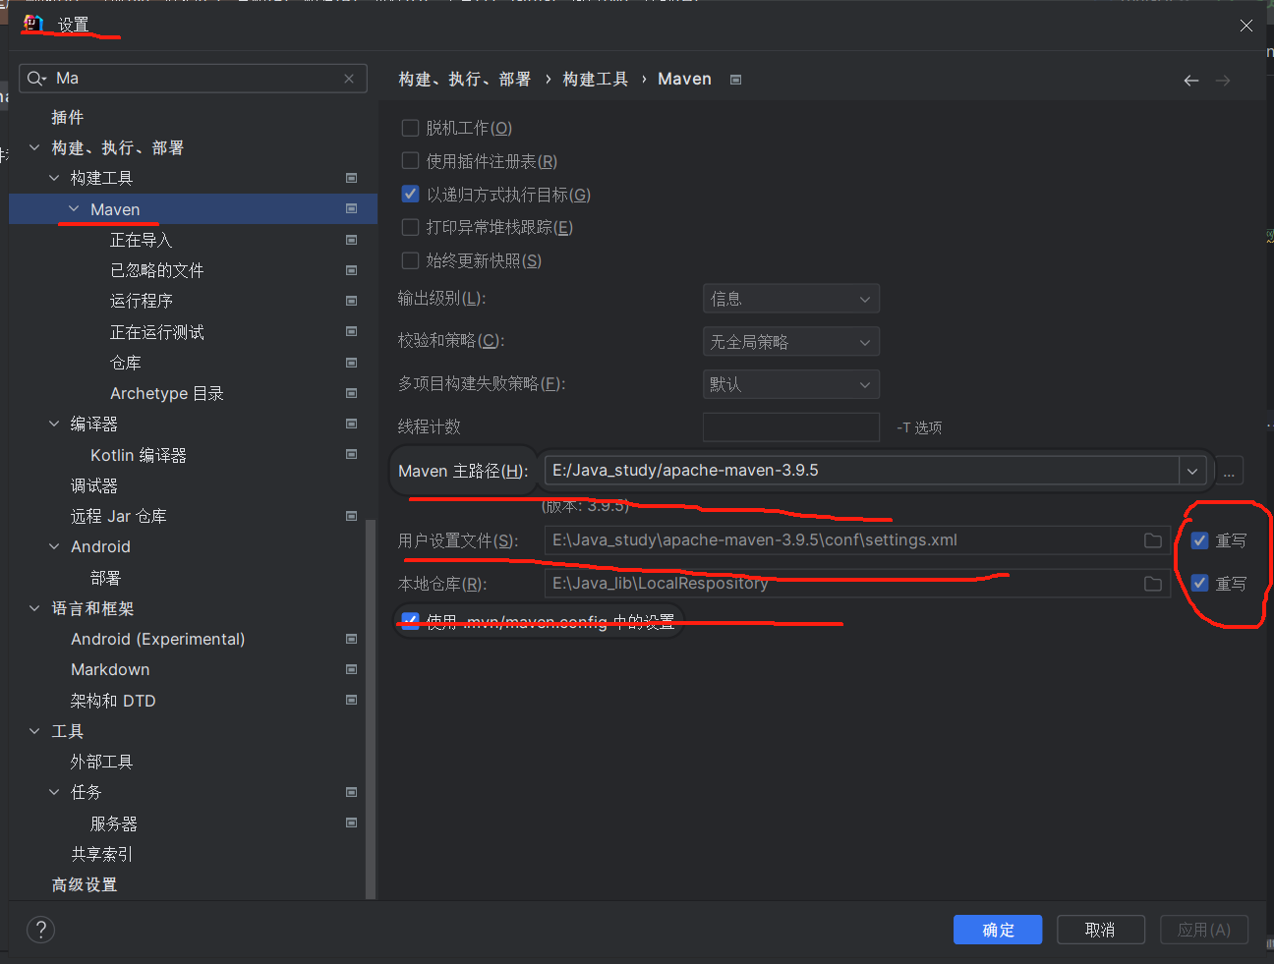  
  
配置好后就可以移步去文件夹:” 关于数据库的操作（建表、插入数据等）”中配置Mysql数据表之中的数据表以及相关数据了